Lampiran 1. Instrument Pretest Dan Posttets

Mata Pelajaran : IPA
Kelas/ Semester : V / II
Tahun Ajaran : 2015-2016
Sekolah : SD Negeri 93 Tiroang
AlokasiWaktu : 60 Menit

Petunjuk umum
- Tulislah Nama, Nis dan Kelas pada tempat yang telah disediakan di lembar jawaban.
- Soal terdiri dari 30 nomor, nomor soal pilihan ganda. Tulislah jawaban yang dianggap paling tepat pada lembar jawaban.
- Bacalah soal dengan cermat sebelum menjawab.
- Setelah pekerjaan selesai periksalah jawaban secara teliti agar tidak terjadi kekeliruan.

- SOAL PILIHAN GANDA
Petunjuk Soal
Berikanlah tanda silang (X) pada jawaban yang dianggap paling tepat!

- Suatu batuan memiliki ciri-ciri berikut.
- Berwarna cokelat bercampur abu-abu muda.
- Mempunyai rongga-rongga.
- Dapat terapung di air.
Jenis batuan tersebut adalah . . . .
a. batu kapur
b. batu apung
c. batu kali
d. batu marmer

2. Batuan yang terdiri dari kerikil-kerikil kecil yang permukaannya tajam merupakan ciri-ciri dari batu....
a. pasir b. kapur
c. breksi d. basal

3. Batuan yang mengandung butiran-butiran pasir merupakan ciri dari batuan.....
a. apung b. kapur
c. sabak d. pasir

4. Sebelum ditemukan buku atau kertas, batuan ini dipakai untuk menulis. Batuan ini termasuk batuan malihan. Jenis batuan yang dimaksud yaitu . . . .
a. batu sabak b. batu basal
c. batu granit d. batu breksi

5. Batuan memiliki warna putih keabu-abuan merupakan ciri-ciri dari batu ......
a. kapur b. andesit
c. konglomerat d. Apung

6. Batuan yang mudah terbelah tipis-tipis merupakan ciri dari batu sabak, yang memiliki warna . . . .
a. putih b. hitam
c. hjau d. abu-abu tua

7. Batuan memiliki sifat dan ciri yang berbeda. Hal ini disebabkan oleh perbedaan . .
a. kandungan mineralnya b. tempat ditemukannya
c. kegunaannya d. proses pelapukannya

8. Di antara jenis batuan berikut yang paling lunak yaitu . . . .
a. batu apung b. batu kapur
c. batu karang d. batu hitam

9. Pelapukan batuan di gurun pasir terjadi karena . . . .
a. perubahan suhu yang drastis
b. getaran permukaan bumi
c. terjangan ombak yang terus menerus
d. masuknya akar ke sela-sela batuan dalam waktu yang lama

10. Berdasarkan proses terbentuknya, batu pasir terbentuk dari pelapukan batuan . .
a. beku b. metamorf
c. endapan d. andesit

11. Batuan dapat mengalami pelapukan secara fisika karena faktor berikut, kecuali. .
a. air b. angin
c. suhu d. adanya batuan lain

12. Pelapukan biologi pada batuan disebabkan karena....
a. adanya tumbuhan yang tumbuh di batuan tersebut
b. cuaca
c.angin
d. air

13. Jenis batuan metamorf yang digunakan sebagai bahan lantai atau meja yaitu batu..
a. genes b. Marmer
c. sabak d. breksi

14. Salah satu jenis batuan yang dapat digunakan untuk campuran pembuatan semen adalah . . . .
a. batu apung b. batu obsidian
c. batu kapur d. batu basal

15. Batuan yang digunakan untuk pembangunan candi adalah batuan . . .
a. beku b. metamorf
c. endapan d. andesit

16. Gambar di bawah ini merupakan bagunan yang memanfaatkan bahan dari batu.....
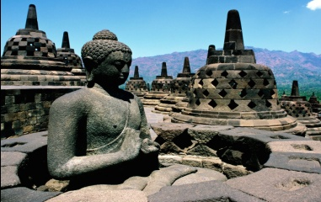
a. apung b. kapur
c. sabak d. andesit

17. Batuan yang berwarna coklat tua dan digunakan sebagai alat pemotong disebut . .
a. batu apung b. batu kapur
c. batu obsidian d. batu hitam

18. Batu yang digunakan untuk membuat patung yaitu batuan . . .
a. genes b. metamorf
c. endapan d. andesit

19. Di bawah ini yang tidak temasuk batuan beku yaitu batu...
a. granit b. obsidian
c. basal d. kapur

20. Jenis batuan yang berasal dari lava akibat letusan gunung api disebut...
a. batuan sedimen b. batuan malihan
c. batuan beku d. batuan metamorf

21. Breksi adalah salah satu contoh batuan.. . .
a. endapan b. metamorf
c. beku d. Malihan

22. Yang termasuk jenis batuan metamorf, kecuali.....
a. genes b. marmer
c. sabak d. kapur

23. Batuan malihan merupakan nama lain dari batuan.....
a. sedimen b. endapan
c. metamorf d. beku

24. Batuan yang berasal dari pelapukan batuan tanah liat disebut batu.....
a. apung b. serpih
c. sabak d. andesit

25. Gambar di bawah ini merupakan gambar dari batu.....
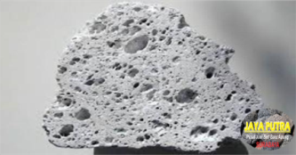
a. apung b. kapur
c. sabak d. andesit

26. Gambar di bawah ini merupakan gambar dari batu marmer yaitu.....
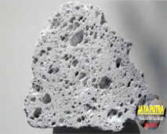
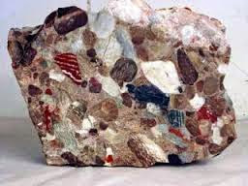
a. b.

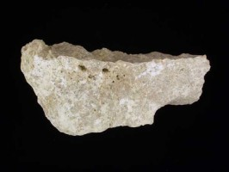
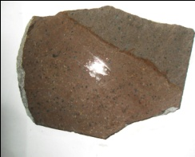
c. d.

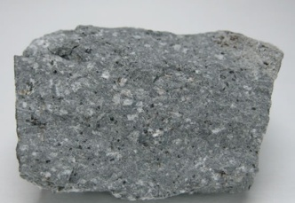
27. Gambar di bawah ini merupakan gambar dari batu.....
a. apung b. kapur
c. sabak d. andesit
28. Gambar di bawah ini merupakan gambar dari batu sabak yaitu.....
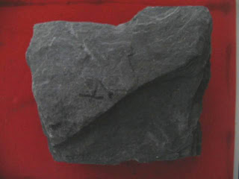
a. b.

c. d.

29. Gambar di bawah ini merupakan gambar dari batu.....
a. apung b. kapur
c. sabak d. Andesit

30. Gambar di bawah ini merupakan gambar dari batu konglomerat yaitu.....
a. b.

c. d.

Selamat Bekerja

Lampiran 2. Rencana Pelaksanaan Pembelajaran
RENCANA PELAKSANAAN PEMBELAJARAN

Satuan Pendidikan : SD Negeri 93 Tiroang
Mata Pelajaran : IPA
Kelas / Semester : V / II
Materi : Batuan
Alokasi Waktu : 3 x 35 menit

- STANDAR KOMPETENSI
- Memahami perubahan yang terjadi di alam dan hubungannya dengan penggunaan sumber daya alam.
- KOMPETENSI DASAR
7.2 Mengidentifikasi jenis-jenis tanah.
- INDIKATOR PEMBELAJARAN
7.2.2 Mengidentifikasi jenis-jenis batuan.
7.2.3 Mengidentifikasi ciri-ciri batuan.
7.2.4 Mengidentifikasi pemanfaatan batuan.
- TUJUAN PEMBELAJARAN
- Melalui penjelasan singkat, diskusi dan penugasan, siswa dapat mengidentifikasi jenis-jenis batuan.
- Melalui diskusi dan penugasan, siswa dapat mengidentifikasi ciri-ciri batuan.
- Melalui diskusi dan penugasan, siswa dapat mengidentifikasi pemanfaatan batuan.
- MATERI AJAR
Batuan
- METODE PEMBELAJARAN
Metode : Ceramah, tanya jawab dan penugasan

- MEDIA DAN SUMBER BELAJAR
Media :
Media Gambar Batuan
Sumber Belajar :
Azmiyawati, Choiril, dkk. 2008. IPA 5 Saling Temas untuk Siswa SD/MI Kelas IV. Jakarta: Pusat Perbukuan Departemen Pendidikan Nasional.

- KEGIATAN PEMBELAJARAN
No | Kegiatan Pembelajaran | Waktu
1 | Kegiatan awal  - Salam  - Siswa membuka pelajaran dengan berdoa.  - Guru mengecek kehadiran siswa  - Apersepsi:  - Guru menyampaikan tujuan pembelajaran sesuai dengan materi yang akan dipelajari yaitu batuan. | 15 menit
2 | Kegiatan inti  - Guru menampilkan gambar batuan di papan tulis.  - Guru menjelaskan gambar batuan beserta ciri ciri dan manfaatnya.  - Guru memanggil tiap siswa secara berpasangan untuk memperhatikan gambar batuan beserta ciri cirinya di papan tulis.  - Siswa diminta mencari informasi mengenai ciri ciri batuan dan manfaatnya di buku bacaan  - Guru bertanya jawab dengan siswa mengenai informasi yang diperolehnya dengan menampilkan gambar batuan kembali tanpa disertai dengan keterangan  Evaluasi  - Guru membagikan Lembar Kerja Siswa  - Siswa mengerjakan Lembar Kerja Siswa (LKS) yang diberikan oleh guru.  - Guru memeriksa Lembar Kerja Siswa | 80 menit
3 | Penutup :  - Guru bersama siswa menyimpulkan pelajaran hari ini.  - Refleksi dapat dilakukan dengan meminta pendapat siswa tentang pembelajaran hari ini.  - Guru memberikan pekerjaan rumah kepada siswa  - Memberikan pesan moral  - Penutup (salam) | 10 menit

- Penilaian
Teknik Penilaian : Tes
Jenis Penilaian : Tertulis
Bentuk Penilaian : Pilihan ganda

Soal Evaluasi:
- Tuliskan 3 macam jenis batuan beku!
- Tuliskan 2 ciri – ciri batuan obsidian!
- Tuliskan 2 jenis barang yang terbuat dari batu genes!

Makassar, April 2016

Guru Kelas Peneliti

Eny Mustafa, S.Pd Ariyani
NIP. 19811231 200502 2 001 NIM. 1247042100

Mengesahkan,
Kepala Sekolah SD Negeri 93

H. Muh. Yusuf S.Pd
NIP. 19591231 198411 1 001

Lampiran 3. Rekapitulasi Nilai Pretest Dan Posttest
KELAS VA
No | NAMA | PRETEST | POSTTEST | JUMLAH
1 | DW | 56,6 | 70 | 126,6
2 | MS | 70 | 70 | 140
3 | MA | 86,6 | 83,3 | 169,9
4 | SY | 60 | 66,6 | 126,6
5 | AD | 66,6 | 70 | 136,6
6 | RA | 63,3 | 76,6 | 139,9
7 | RH | 63,3 | 63,3 | 126,6
8 | HR | 80 | 80 | 160
9 | NF | 80 | 83,3 | 163,3
10 | NS | 53,3 | 66,6 | 119,9
11 | AL | 53,3 | 60 | 113,3
12 | DS | 66,6 | 60 | 126,6
13 | NF | 60 | 66,6 | 126,6
14 | FT | 73,3 | 73,3 | 146,6
15 | PAW | 76,6 | 76,6 | 153,2
16 | NA | 90 | 90 | 180
17 | AR | 70 | 70 | 140
18 | RF | 66,6 | 70 | 136,6
19 | ZN | 56,6 | 66,6 | 123,2
20 | PAW | 56,6 | 66,6 | 123,2
 | JUMLAH | 1349,3 | 1429,4 | 2778,7
 | RATA RATA |  | 67,465 | 71,47

KELAS VB
NO | NAMA | PRETEST | POSTTEST | JUMLAH
1 | RS | 60 | 70 | 130
2 | ZP | 70 | 76,6 | 146,6
3 | SA | 70 | 80 | 150
4 | FK | 70 | 76,6 | 146,6
5 | MT | 70 | 80 | 150
6 | MRH | 63,3 | 73,3 | 136,6
7 | MA | 66,6 | 76,6 | 143,2
8 | ES | 56,6 | 70 | 126,6
9 | HM | 73,3 | 83,3 | 156,6
10 | PA | 70 | 80 | 150
11 | NAR | 73,3 | 80 | 153,3
12 | AR | 80 | 83,3 | 163,3
13 | SH | 83,3 | 86,6 | 169,9
14 | HN | 90 | 93,3 | 183,3
15 | NA | 80 | 90 | 170
16 | PL | 66,6 | 73,3 | 139,9
17 | NAZ | 70 | 76,6 | 146,6
18 | HL | 73,3 | 76,6 | 149,9
19 | ND | 76,6 | 80 | 156,6
20 | RP | 56,6 | 73,3 | 129,9
 | JUMLAH | 1419,5 | 1579,4 | 2998,9
 | RATA RATA |  | 70,975 | 78,97

